河南信息科技学院筹建处
清除校园积雪工作方案

筹建处各部：
鹤壁市气象局2023年12月8日8时发布重要天气报告：预计12月中旬，我市将进入今冬以来最冷时段。10日至11日，雨或雨夹雪转大雪，局部暴雪，累计降水量10至20毫米。12日夜里至15日，有大到暴雪，局部大暴雪，累计降水量15至25毫米。降雪过后积雪深度可达8到20厘米。16日至19日最高气温零下5℃到零下3℃，最低气温零下17℃到零下15℃，局地零下18℃以下。受多轮冷空气影响，9日至10日、13日至15日有偏北风4到5级，阵风7到8级，局地阵风8到9级。为有效防范应对低温、寒潮、大雪等极端天气，各级各部门要进一步提升认识、压实责任、强化措施，切实做好防冻除雪应急处突工作，确保校园道路畅通和安全稳定，特制定本方案。具体工作要求通知如下：
一、组织领导
成立校园防冻除雪工作小组，统一指挥和协调全校的防冻除雪工作。人员组成如下：
组 长：谷海红 法冠喆
副组长：齐建民 袁铭阳 薛保阳
成 员：综合部、组织人事部、学院运行服务部、财务部、新校区建设部、本科申报部、纪委等下设科室负责人及二级院系负责人
工作小组下设办公室，设在建设部，由孙现国兼任办公室主任，负责防冻除雪的人员安排、工作调度及物资保障工作。
二、工作要求
1. 进一步强化责任落实。各部门要切实把防范应对严寒天气作为当前一项重要任务，坚决把责任落实到部门、到个人，提前制定完善工作预案，开展应急演练，早准备、早防范，最大限度减少极端天气造成的损失，有力保障师生生命财产安全和正常教学生活秩序。
2. 进一步强化预警。后勤安保科、学工办、各二级学院要及时关注气象部门对低温、暴雪、寒潮等极端天气的预报预测。及时向学生传递灾害预警信息，提醒学生采取防灾避险措施。
3. 进一步强化安全防范。各部门要坚持问题导向，突出重点，加大力度，严格按照责任分工确保各项工作落到实处、取得实效。
4. 进一步强化应急值守。要严格落实值班、重要紧急信息报送、突发事件应急处置等工作，确保信息通畅，规范有序、灵敏高效；安保、物业等力量要保持在岗在位，任务到岗、责任到人，教师党员、学生志愿者等其他力量要确保在最短时间集结完毕，拉得出来、顶得上去，及时有效处置各类突发情况，切实保障师生生命财产安全。
三、责任区域划分（见附件）

附表：责任区域划分
序号 | 责任部门 | 负责区域及责任划分 | 责任人
1 | 学院运行服务部 | 明德楼东（东至阳明路） | 吴艳华 熊云山
2 | 综合部、本科申报部 | 明德楼南（南至楼前围档） | 牛海津 姚 淇 朱鹏伟
3 | 财务部、组织人事部 | 明德楼西（西至楼西侧道路） | 秦法亮 李建伟
4 | 建设部、纪委 | 明德楼北（北至楼北侧道路） | 孙现国 李峥杰 李建伟（女）
5 | 电子信息学院 | 1号区域（公共教学区域外围道路） | 董慧敏
6 | 计算机学院、经济管理学院 | 2号区域（院系组团区域，明德楼周边除外） | 吴艳华 陈改霞
7 | 智能制造学院、公共基础部、马克思主义学院 | 3号区域（生活组团区域：公寓和餐厅周边道路、运动场跑道） | 王春艳 郑金松 程亚文
8 | 物业公司 | 公共道路积雪的清扫和转运 | 唐红星 李 芳
9 | 安保公司 | 学校南门、西门 | 梁 美 李志岭
10 | 餐厅、超市、快递、眼镜店理发店、医务室、文印店 移动、联通等经营单位 | 各自经营场所门前区域 | 田鑫 卫江波及各经营单位校园负责人
11 | 后勤安保科 | 负责在校园易滑路段和露天台阶铺设防滑垫，负责各部门铁锹、扫帚、推雪板等清扫工具的发放 | 孙现国 王利鹏
12 | 学工办、各二级学院 | 组织学生志愿者参与活动、对学生进行安全教育 | 王春艳 孙 勇 吴艳华 董慧敏陈改霞 郑金松 程亚文

附图：责任区域划分图
①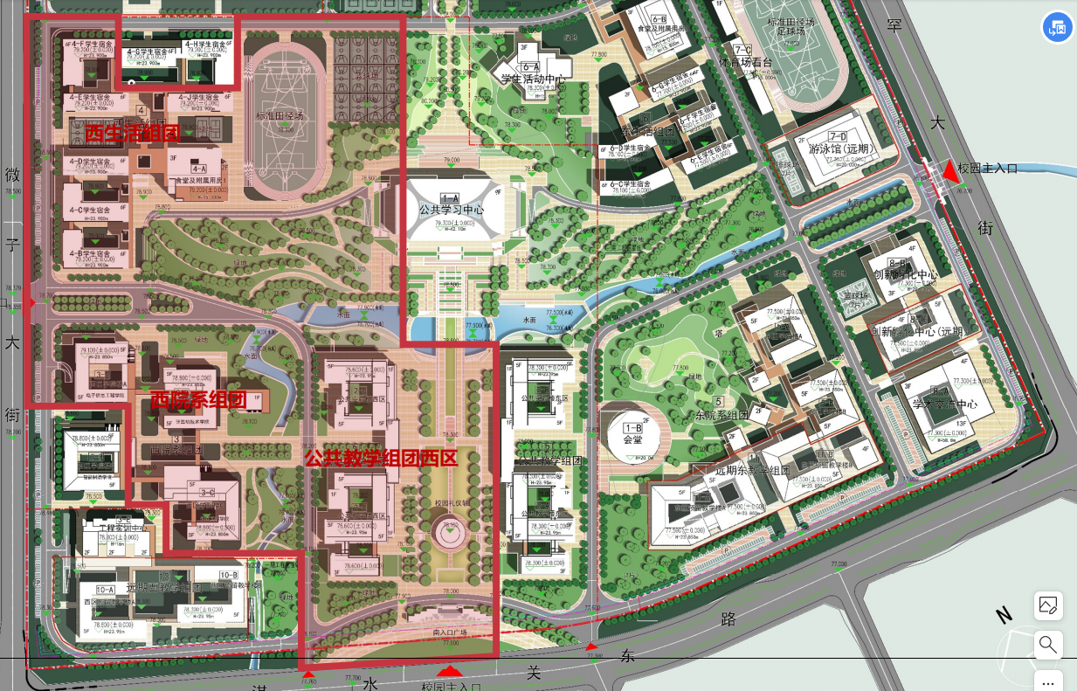
3
2
1

